**Manual de comunicación**

**Programa de Verano: Impulsando a los Futuros Líderes de México**

En este manual, los equipos de comunicación de las universidades podrán encontrar los recursos para compartir la convocatoria del Programa con sus audiencias. Cualquier duda o comentario nos pueden contactar en **info@unoauno.org.mx.**

1. **Poster oficial del programa (formato pdf, jpg, png)**

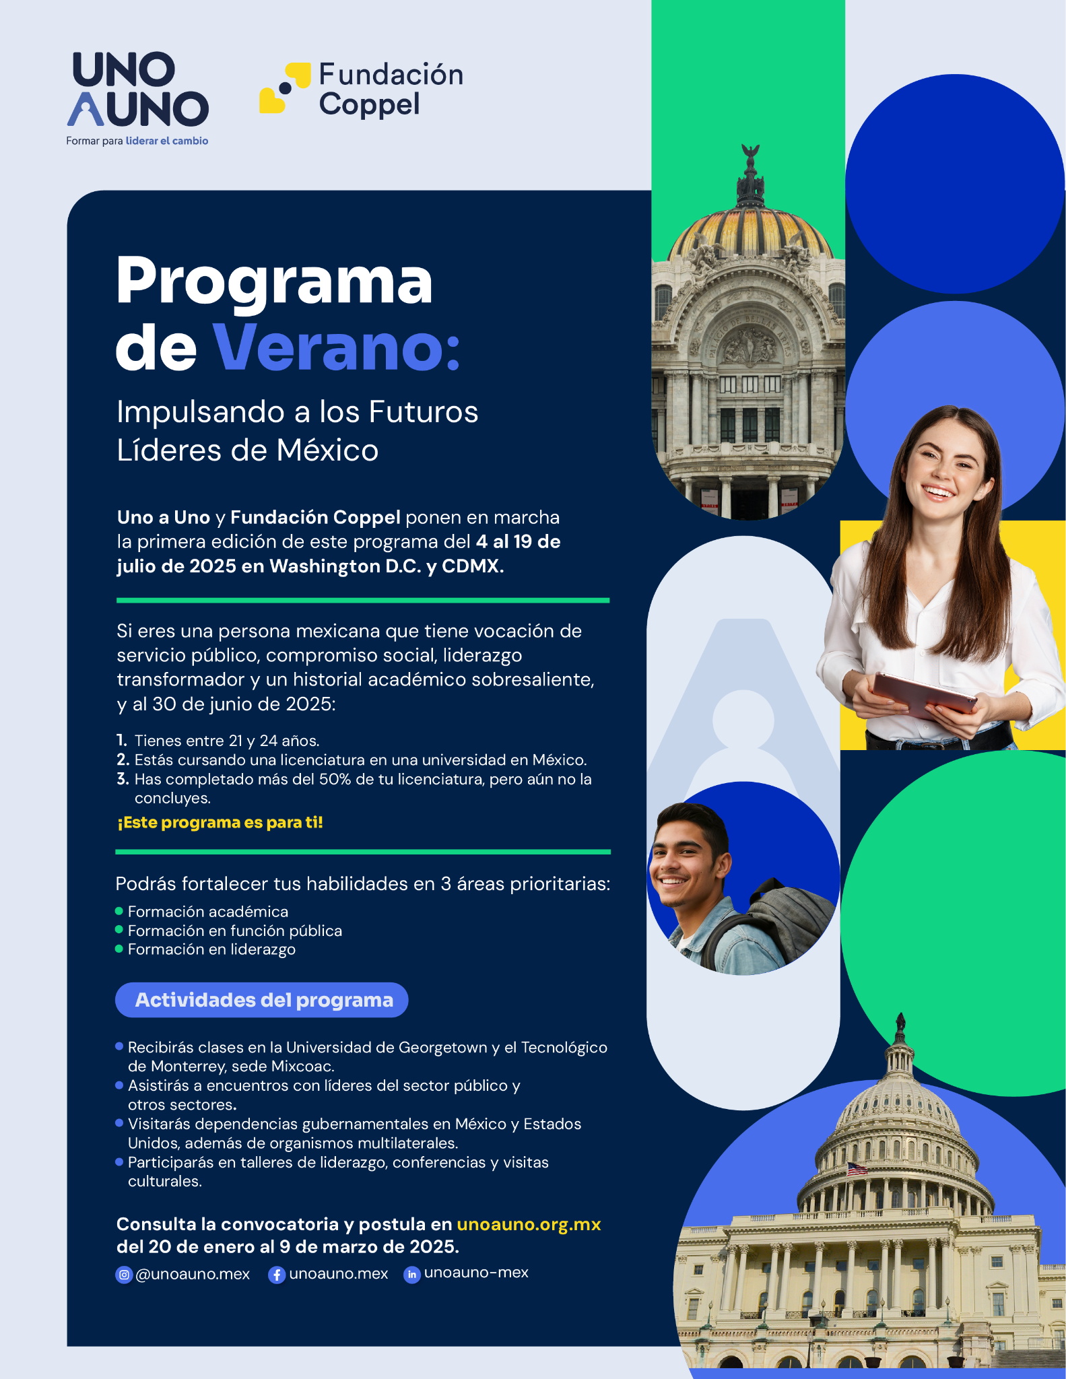

[**Descarga esta imagen aquí**](https://drive.google.com/drive/folders/1sL7evXvB2U1Ian2MSiZbOc77GxwHZW6N?usp=sharing)

1. **Material para redes sociales en formato publicación e historia (formato jpg y png)**

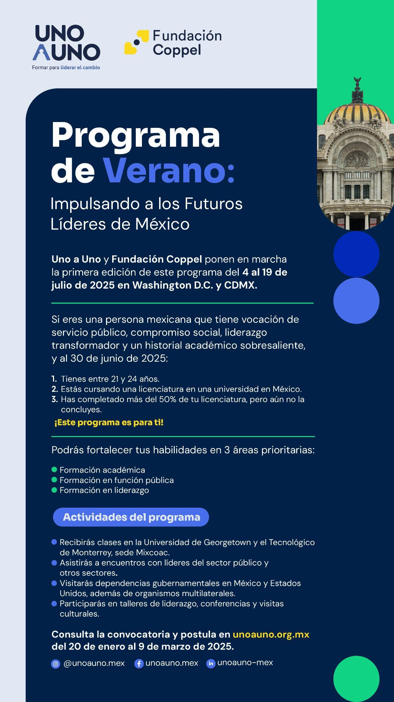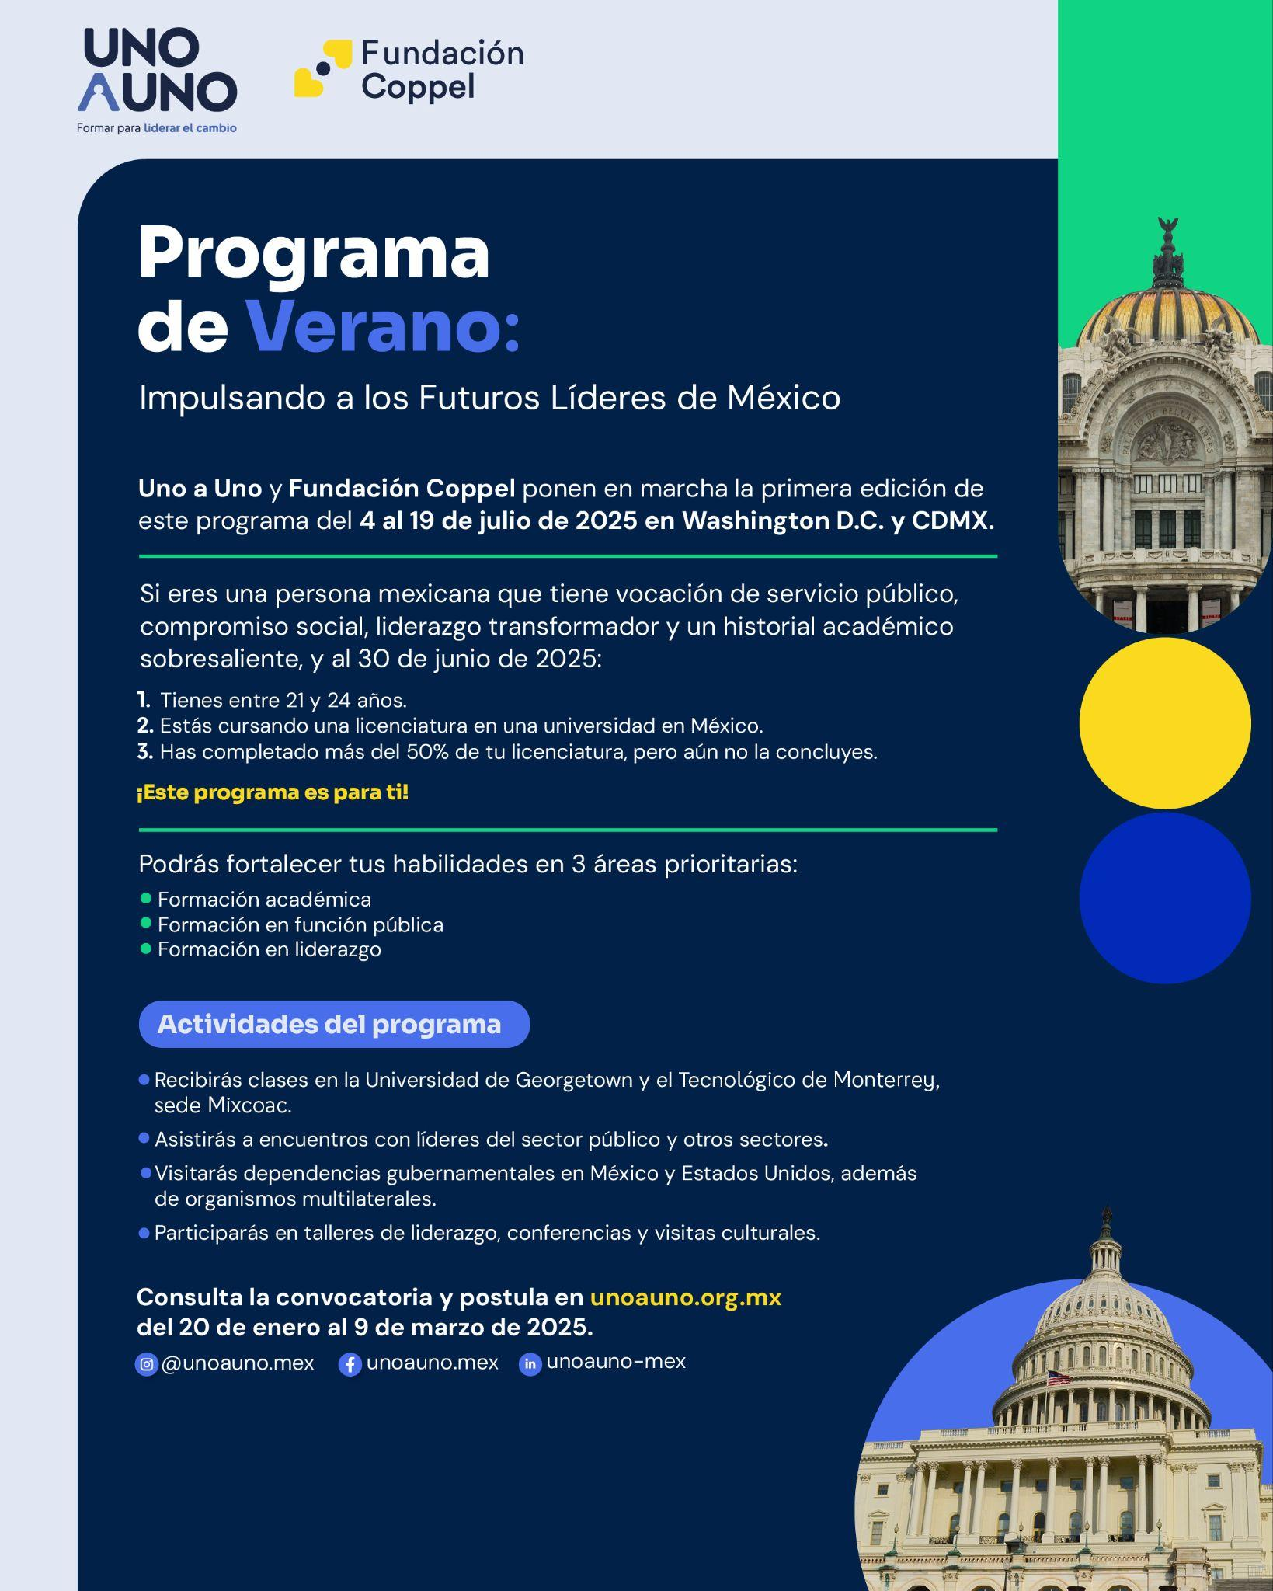

[**Descarga estas imágenes aquí**](https://drive.google.com/drive/folders/1hVywm_BdJXDdtR4EItec04kcGYftrN_g?usp=sharing)

1. **Textos para redes sociales**

| **Copy out** | **Material gráfico (ejemplo)** |
| --- | --- |
| ¡Atención jóvenes universitarios! 🚀  Uno a Uno y Fundación Coppel te invitan a participar en la primera edición del "Programa de Verano: Impulsando a los Futuros Líderes de México", un programa que se llevará a cabo en la Ciudad de México y Washington D.C., diseñado para formar a la próxima generación de servidores públicos del país. 🌟  Te invitamos a postularte si eres una persona mexicana que tiene vocación de servicio público, compromiso social, liderazgo transformador, un historial académico sobresaliente, y que, al 30 de junio de 2025:  1️⃣ Tienes entre 21 y 24 años.  2️⃣ Estás cursando una licenciatura en una universidad en México.  3️⃣ Has completado más del 50% de tu licenciatura, pero aún no la concluyes.  Fechas importantes:  📆 El programa se llevará a cabo del 4 al 19 de julio de 2025.  📆 La convocatoria estará abierta del 20 de enero al 9 de marzo de 2025.  📍 Consulta las bases de la convocatoria en 👉 unoauno.org.mx y en [bit.ly/ProgramaVerano_MX202](http://bit.ly/ProgramaVerano_MX2025)5  📍 Postúlate en 👉 unoauno.org.mx  Para más información del programa, consulta las redes sociales de Uno a Uno:  🌐 Facebook: bit.ly/UaUFB  📸 Instagram: bit.ly/UaUIG  💼 LinkedIn: bit.ly/UaULK  #LiderazgoTransformador #UnoaUnoMex #FundacionCoppel #FuturosLíderesDeMéxico |  |

1. **Usuarios de organizaciones aliadas**

|  | **Instagram** | **Facebook** | **LinkedIn** |
| --- | --- | --- | --- |
| **Uno a Uno** | **@unoauno.mex** | **unoauno.mex** | **unoauno-mex** |
| **Fundación Coppel** | **@fundacioncoppel** | **fundacioncoppel** |  |

1. **Convocatoria del programa (formato pdf)**

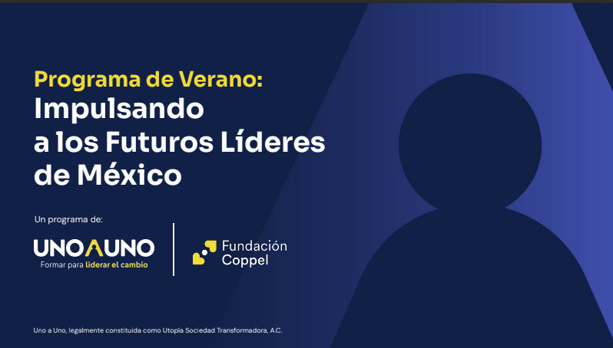

[**Descarga la convocatoria aquí**](https://drive.google.com/file/d/1WQUMzNB9RH2-lkNRbxRkxKhFN_QclQ8i/view?usp=sharing)

1. **Bases de la convocatoria y postulación en** [**unoauno.org.mx**](http://unoauno.org.mx)